Вариант 1
1) Дать определения выражениям:
А) Товар Б) Экономика В) Закон убывающей отдачи
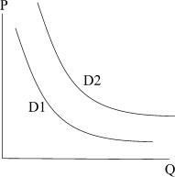
2) Дайте пояснение к графику, ответив на вопросы:
А) Что показывает график?
Б) Расшифруйте буквенные обозначения D, P и Q
В) Какие изменения экономической ситуации произошли, если
график изменился от D1 до D2, что послужило этому причиной?
Г) Почему линия графика не соприкасается
с координатными осями?

3) Нарисовать и объяснить график производственных
возможностей страны
4) Перечислите особенности традиционной и командной экономических систем

Вариант 2
1) Дать определения выражениям:
А) производство Б) факторы производства В) Закон убывающей предельной полезности
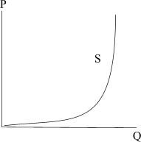
2) Дайте пояснение к графику, ответив на вопросы:
А) Что показывает график?
Б) Расшифруйте буквенные обозначения P, Q и S
В) Почему график начинается с точки 0 (ноль)?
Г) Почему участок графика, обозначенный фигурной
скобкой принимает вертикальное положение?

3) Нарисовать график и объяснить формирование
равновесной рыночной цены на товар

4) Перечислите особенности рыночной и смешанной экономических систем

